**健康体检须知**

珠海市第三人民医院健康管理部

2023年

**各位贵宾您们好：**

感谢您们信任并选择珠海市第三人民医院健康管理部体检，为了贵单位体检工作能顺利进行，现将体检细节做如下说明，敬请知悉。

**体检时间**

**体检时间：2023年 月 日（取体检表、抽血从早上8：00开始）。**

**体检地点及停车安排**

**体检地点：**门诊二楼健康管理部体检区

停车安排：我单位为各位贵宾安排了专属体检停车区域。

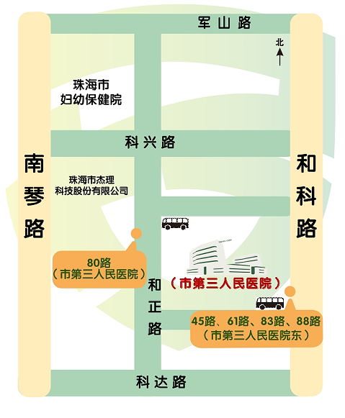

**体检流程**

1. 贵单位员工按通知到门诊二楼健康管理部体检区前台领取“体检指引单”并核对本人信息，如有误，尽快与发表处工作人员联系修改（只限本人体检，拒绝他人代检）
2. 领取“体检指引单”开始体检（先做餐前检查：抽血、腹部超声、碳13、14呼气试验等）
3. 完成其他检查项目（如内科、外科、心电图等仪器检测项目）
4. 凭健康体检单到领早餐处领取早餐（也可在完成空腹项目后就餐）
5. 如放弃的体检项目要与收表处核实并签字确认
6. 交回体检单（所有项目检完指引单交回“发表处”）

**体检前注意事项：**

1、**只限本人体检**，拒绝他人代检。

2、如因疾病长期服药（如降压药、降糖药等），请携带好日常早上服用的药物。

3、高龄体检者（≥75岁）、行动不便或有特殊疾患人员体检时请安排家属陪同。

4、体检前三天请清淡饮食，忌油腻，禁饮酒、禁吸烟，保持充足睡眠。体检前一天避免剧烈运动，夜间8点之后请勿进食，晨起禁饮水，进食。

5、体检当日请着宽松易脱衣服、不能穿带有金属丝的内衣，或佩带金属、硬质饰品，避免穿带扣、带拉链、带亮片类装饰上衣，女士避免穿束身衣、连衣裙、连裤袜。

6、体检区域属公共开放场所，请勿携带贵重物品（钱、物），以防丢失。

**体检中的注意事项：**

1、请您携带身份证到前台打印体检指引单。

2、请您合理安排体检站点有序进行体检，请随时留意智能系统屏幕及现场体检站点医务人员的提示。

3、如有晕针、晕血现象请提前告知工作人员，抽血后请局部按压5-10分钟。

4、须先完成空腹项目（抽血、腹部彩超、碳13呼气试验、上腹部CT等）后方能进食。

5、做膀胱、前列腺、子宫、附件彩超检查时，请胀尿，保持膀胱充盈，以便清晰检查。

6、尿常规检查在卫生间，卫生间内有留取小便标本的示意图，留取小便标本时需接中段尿（即排尿时的中间部分），建议如有需膀胱充盈的彩超项目，在彩超检查完毕后再留取小便标本。

7、月经期避免妇科检查（防止感染）、留取尿标本（以免影响检查结果）。妇科检查前请排空小便；如有妇检、宫颈液基细胞学检测、HPV核酸检测、经阴道彩超项目者体检前禁止性生活3天，体检时先做妇检、宫颈液基细胞学检测、HPV核酸检测，后做阴道彩超项目，以免影响妇科检测项目结果准确性。

8、未婚女性原则上不进行妇科检查和经阴道子宫附件彩超。

9、大便标本如需在家里留取，请在1小时内送检。

10、胸片、胸部CT、乳腺钼靶检查前，请解除金属饰物，上衣有纽扣者请先更衣。**三个月内计划妊娠或妊娠期、哺乳期妇女，请放弃碳14呼气试验、DR、CT、乳腺钼靶检查**。

11、体检过程中出现危重病情（如严重高血压、心律失常、心肌梗死、急腹症等），必须服从医务人员安排，终止体检，于门、急诊就诊，择期补检。

12、体检过程中，请服从导检人员安排，如有疑问请及时与导检护士或前台联系。

13、全部体检项目完成后，请务必将体检指引单交回门诊二楼健康管理部前台，如有体检项目弃检，请务必在当场和工作人员确认，并在指引单上签字确认弃检项目。

**体检后注意事项：**

1、如有重大阳性发现，我们会随时通知体检者，请您交指引单时确认已留下联系电话并保持通信畅通。

2、纸质《体检报告》由贵单位负责人与医院团检负责人沟通确定纸质报告领取方式：团体或个人；预约领取时间。领取人持有效证件，于工作日下午14:00---17:00，到门诊二楼健康管理部二楼领取，前台电话**0756-2390803**。

**补检须知：**

1、对于不能按约定时间体检的单位员工，由单位体检负责人联系我院预约，另行预约体检时间。

2、因特殊原因体检当天不能完成的项目，请在1周内完成补检，超过此时限，则视为自动弃检，按流程出体检报告。

**珠海市第三人民医院停车指引图**

